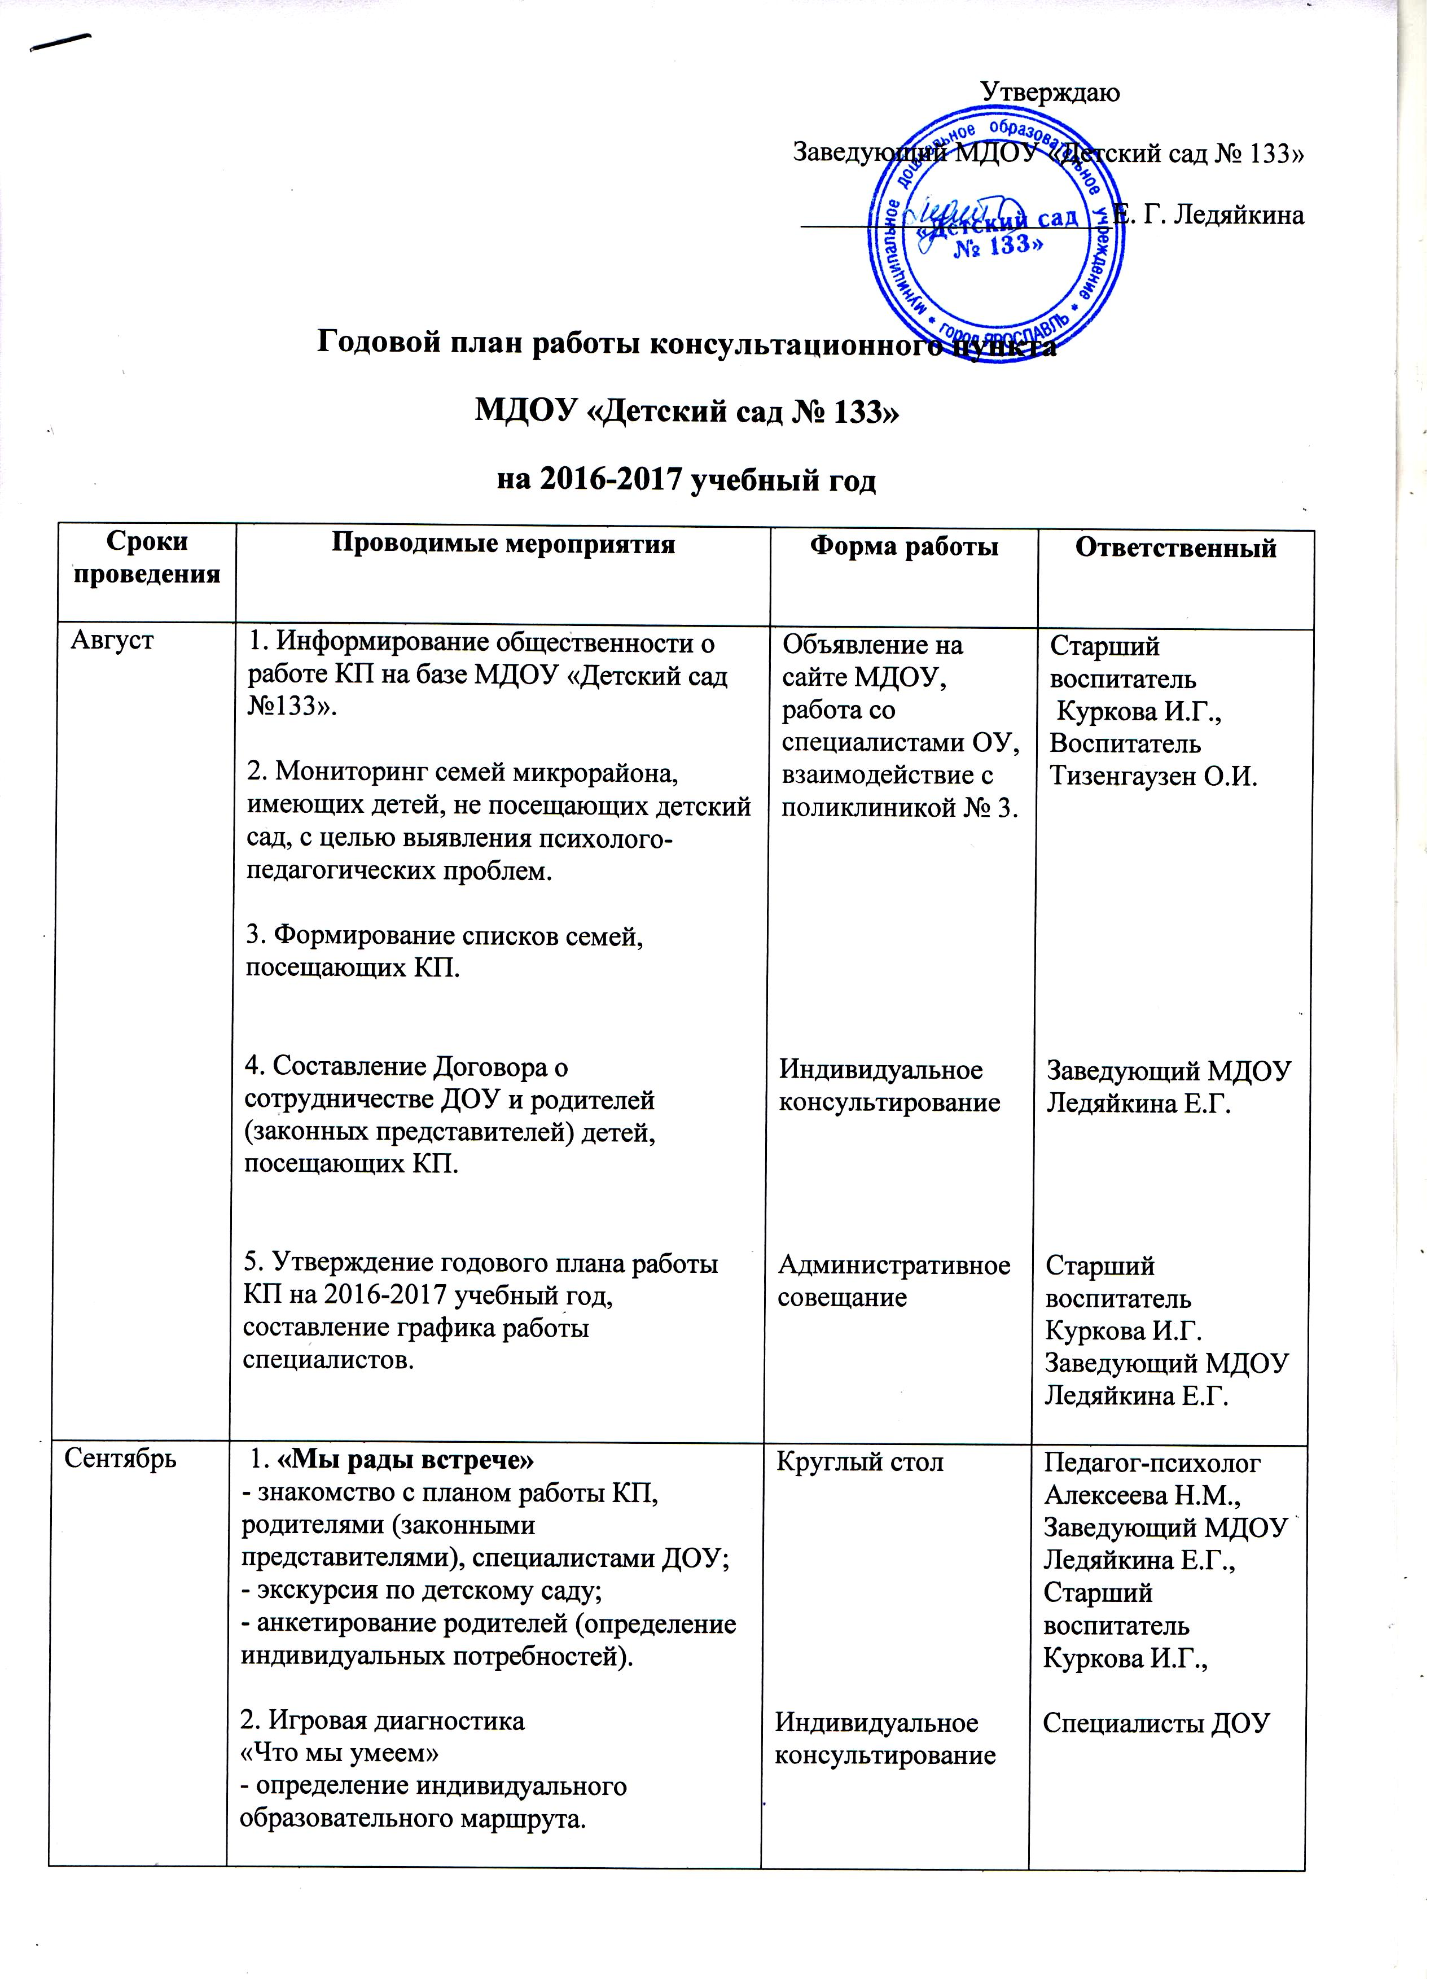
 | 3. Индивидуальная работа по запросу родителей (законных представителей).  4. Виртуальный консультативный пункт. | Индивидуальные, подгрупповые занятия со специалистами.  Рекомендации.  На сайте ДОУ | Специалисты ДОУ  Воспитатель  Тизенгаузен О.И.
Октябрь | 1. «Здоровье ребенка в наших руках»  - значение режима дня детей дошкольного возраста;  - здоровый образ жизни;  - потребность детского организма в движении;  - одежда вашего ребенка.  2. «Стили семейных отношений и эмоциональное самочувствие ребенка»  3. Спортивный игровой сеанс «Веселые мячи»  4. Индивидуальная работа по запросу родителей (законных представителей). | Консультация, рекомендации, памятки, буклеты  Семинар-практикум  Практическое занятие  Индивидуальные, подгрупповые занятия со специалистами | Воспитатель  Морева И.Ю.  Воспитатель  Кузьмина А.В.  Педагог-психолог  Алексеева Н.М.  Инструктор по физ.культуре  Лукьяненко И.С.  Специалисты ДОУ
Ноябрь | 1. «Как справиться с осенними вирусами».  2. «Формы и методы закаливания детей дошкольного возраста».  3. «Музыкальная игрушка в жизни ребенка» (изготовление музыкальных игрушек)  4. «Подвижные игры на прогулке. Физкультминутки»  5. «Зубки, зубки, язычок»  6. . Индивидуальная работа по запросу родителей (законных представителей). | Консультация, буклеты  Мастер-класс, практические советы, рекомендации  Мастер-класс  Консультация, сюжетная прогулка  Игровое занятие  Индивидуальные, подгрупповые занятия со специалистами | Старшая мед. сестра Кузьмичева Т.Н.  Старший воспитатель  Куркова И.Г.  Музыкальный руководитель  Пятачкова И.В.  Воспитатель  Тизенгаузен О.И.  Инструктор по физ.культуре  Лукьяненко И.С.  Учитель-логопед  Гостева А.В.  Специалисты ДОУ
Декабрь | 1. «Как подготовить ребенка к новогоднему празднику»  2.«Детская агрессия и гиперактивность»  3. «Творим вместе с детьми (новогодние поделки своими руками или что можно сделать вместе)»  4. «Секреты здорового питания»  5. «В гости к Снегурочке»  6. Индивидуальная работа по запросу родителей (законных представителей). | Рекомендации,  Мастер-класс  Тренинг  Мастер-класс  Консультация  Совместный музыкальный сеанс  Индивидуальные, подгрупповые занятия со специалистами | Воспитатель  Павлычева О.И.  Педагог-психолог  Алексеева Н.М.  Воспитатель  Тизенгаузен О.И.  Старший воспитатель  Куркова И.Г.  Врач-педиатр  Музыкальный руководитель  Пятачкова И.В.  Специалисты ДОУ
Январь | 1. «Что можно, а что нельзя» (о моральном воспитании ребенка)  2. «Путешествие по сказкам»  3. «Музыкальная гимнастика»  4. «Почитай мне сказку мама, или с какими книгами лучше дружить дошколятам»  5. Индивидуальная работа по запросу родителей (законных представителей). | Круглый стол  Викторина  Игровой сеанс  Консультация  Индивидуальные, подгрупповые занятия со специалистами | Педагог-психолог  Алексеева Н.М.  Воспитатель  Хайдарова И.Н.  Воспитатель  Красильникова Н.В.  Учитель-логопед  Гостева А.В.  Специалисты ДОУ
Февраль | 1.«Игры Воскобовича для малышей»  2.«В гости к сказке»  3. «Развитие мелкой моторики как средство развития речи у детей с речевыми нарушениями. Игры на развитие мелкой моторики»  4. « Чем занять ребенка дома?»  5. «Роль матери и отца в воспитании ребенка»  6. Индивидуальная работа по запросу родителей (законных представителей). | Мастер-класс  Совместный игровой сеанс  Семинар-практикум  Консультация  Консультация  Индивидуальные, подгрупповые занятия со специалистами | Старший воспитатель  Куркова И.Г.  Музыкальный руководитель  Пятачкова И.В.  Учитель-логопед  Гостева А.В.,  Воспитатель  Красильникова Н.В.  Воспитатель  Тизенгаузен О.И.  Педагог-психолог  Алексеева Н.М.  Специалисты ДОУ
Март | 1. «Развивающие игры на прогулке с малышом»  2. «10 фраз, улучшающих семейную обстановку»  3. «Домашняя игротека»  4. «Весенний переполох»  5. «И в 10 лет, и в 7 и в 5 все дети любят рисовать»  6. Индивидуальная работа по запросу родителей (законных представителей). | Консультация  Тренинг  Консультация, рекомендации, памятки  Развлечение  Мастер-класс  Индивидуальные, подгрупповые занятия со специалистами | Воспитатель  Кузьмина А.В.  Педагог-психолог  Алексеева Н.М.  Старший воспитатель  Куркова И.Г.  Музыкальный руководитель  Пятачкова И.В.  Воспитатель  Тизенгаузен О.И.  Специалисты ДОУ
Апрель | 1. «Основы безопасности жизнедеятельности»  2. «В школу с радостью»  - обучение с увлечением;  - речевая активность дошкольников;  - психологическая готовность к школе.  3. «Развитие творческих способностей дошкольников»  4. «Наказывая, подумай – зачем?»  5. Индивидуальная работа по запросу родителей (законных представителей). | Круглый стол  Методическая гостиная  Семинар  Консультация  Индивидуальные, подгрупповые занятия со специалистами | Воспитатель  Морева И.С.  Старший воспитатель  Куркова И.Г.  Педагог-психолог  Алексеева Н.М.  Воспитатель  Тизенгаузен О.И.  Воспитатель  Третьякова Г.А.  Специалисты ДОУ
Май | 1. «Вопрос – ответ»  2. «Адаптация ребенка к детскому саду»  3. «Здравствуй, лето!»  5. Подготовка отчетной документации  6. «О работе консультационного пункта в 2016-2017 учебном году»  «Выявление запросов и ожиданий»  7. Индивидуальная работа по запросу родителей (законных представителей) | Круглый стол  Консультация  Развлечение, праздник  Организационное совещание  Выступление на итоговом педагогическом совете, анкетирование  Индивидуальные, подгрупповые занятия со специалистами | Заведующий МДОУ  Ледяйкина Е.Г.,  Старший воспитатель  Куркова И.Г.  Педагог-психолог  Алексеева Н.М.  Музыкальный руководитель  Пятачкова И.В.  Все участники КП  Все участники КП  Все участники КП
Июнь | 1. Развлечения для дошкольников различной тематики.  2. Индивидуальная работа по запросу родителей (законных представителей) | Праздники, эстафеты, экскурсии, кукольные театры  Индивидуальные, подгрупповые занятия со специалистами | Все участники КП
Июль | 1. Развлечения для дошкольников различной тематики.  2. Индивидуальная работа по запросу родителей (законных представителей) | Праздники, эстафеты, экскурсии, кукольные театры  Индивидуальные, подгрупповые занятия со специалистами | Все участники КП
В течение всего года | Подготовка информационных материалов по вопросам воспитания и развития детей дошкольного возраста (буклеты, брошюры, методические разработки, стенды, сайт) |  | Все участники КП
В течение всего года | Работа с документацией |  | Воспитатель  Тизенгаузен О.И.

